ИНДИВИДУАЛЬНАЯ И ГРУППОВАЯ РАБОТА НА УРОКАХ МАТЕМАТИКИ .
Акатовская И.М.(qwertyu.ira@yandex.ru), учитель математики, МБОУ «Средняя общеобразовательная школа №112», г. Казани.
В статье рассматривается организация групповой работы на уроке математики .
При проведении уроков с применением групповой работы чаще всего класс делится на три группы с учетом уровня сформированности у школьников умений и навыков.
Учащиеся первой группы имеют пробелы в знаниях программного материала, самостоятельно могут сделать задания в один–два шага, выполнение более сложных заданий начинают со слепых проб, не умеют вести целенаправленный поиск пути выполнения упражнения. В этой группе могут быть учащиеся, имеющие пробелы в знаниях и отставание вследствие частых пропусков уроков по болезни или в силу систематической плохой подготовки к урокам. ( ГПП - группа педагогической поддержки)
Учащиеся второй группы имеют достаточные знания программного материала, могут применить их при решении стандартных заданий. Затрудняются при переходе к выполнению упражнений нового типа; не справляются самостоятельно с решением сложных (нетиповых) заданий. (ГВН - группа возрастной нормы)
Третью группу составляют учащиеся, которые могут сводить сложное задание к цепочке простых действий, самостоятельно освоить новый материал, находить несколько способов для выполнения задания. (ГПО- группа продвинутого обучения).
Работа этих групп может проходить в рамках обычных уроков. Приведу пример практической организации групповой работы на уроке повторения в рамках подготовки к ОГЭ по теме «Площадь».
1.В начале урока проводится актуализация знаний учащихся.а)В качестве домашнего задания к этому уроку представители от каждой группы готовят презентации на тему «Площадь фигур» и показывают их для повторения формул. б) «Граница знания/незнания» (ученики друг друга ,1 формула-1 балл, при проверке может быть использована карточка-памятка с заполненными формулами). Работа в статических парах. Совместно работают учащиеся, сидящие вместе за одной партой. В этой паре сидящие за одной партой учащиеся постоянно меняются ролями учителя и ученика. Они могут обучать друг друга, работая в режиме «взаимообучение». Могут контролировать друг друга, работая в режиме «взаимоконтроль».
№ | Название фигуры | формула | + -
1 | квадрат
2 | прямоугольник
3 | параллелограмм
4
5 | ромб
6
7
8 | треугольник
9
10
11
12
13
14
15 | трапеция
2.Закрепление.а)Устное решение задач по готовым чертежам - индивидульная работа с последующей самопроверкой и дальнейшим обсуждением решений с вызовом к доске.
№ | Чертеж | Задание | Решение | Ответ
1 | 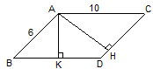 | ABCD – параллелограмм, АН=8 см. Найти: АК. |  | 4,8
2 | 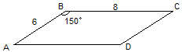 | ABCD – параллелограмм. Найти: площадь ABCD. |  | 24
3 | 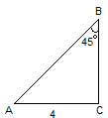 | Найти: площадь АВС |  | 8
4 | 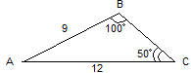 | Найти: площадь АВС. |  | 27
5 | 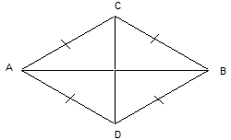 | АВ=12, площадь ABCD равна 48. Найти: СD. |  | 8
6 | 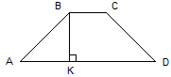 | ABCD – трапеция, ВС:AD=2:3; ВК=6, площадь ABCD равна 60. Найти: ВС, AD. |  | 8;12
7 | 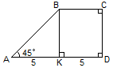 | Найти: площадь АВСD. |  | 37,5
б )Групповая работа по решению уровневых задач.
Для учащихся первой группы даю образцы решения прототипов заданий. Вторая и третья группы работают самостоятельно. Режим работы- микрогруппа (учащиеся из одной уровневой группы объединяются микрогруппу по 4 человека, садятся на соседние парты). При такой работе общее задание делится между членами микрогруппы. Каждый опрашивает каждого, каждый отвечает каждому. Возникает ситуация коллективного взаимодействия всех членов группы. Затем идет обсуждение решений и проверка . При таком подходе значительно увеличивается количество заданий, решаемых учениками и проверяемых в группе друг у друга.
Пример заданий для групп. Модуль «Геометрия». Тема «Площади».
1 группа-№11 ОГЭ | 2 группа-№24 ОГЭ | 3 группа-№26 ОГЭ
1.Периметр квадрата равен160. Найдите площадь квадрата.  2. Найдите площадь квадрата, описанного вокруг окружности радиуса 83.  3. Найдите площадь прямоугольника, если его периметр равен 60, а отношение соседних сторон равно 4:11.  4. В треугольнике одна из сторон равна 10, другая равна 12, а угол между ними равен 30°. Найдите площадь треугольника.  5. Периметр равнобедренного треугольника равен 16, а боковая сторона — 5. Найдите площадь треугольника.  6. Площадь параллелограмма равна 189. Точка — середина стороны . Найдите площадь трапеции .  7. Найдите площадь кругового сектора, если длина ограничивающей его дуги равна 6π, а угол сектора равен 120°. В ответе укажите площадь, деленную на π.  8. Площадь ромба равна 63, а периметр равен 36. Найдите высоту ромба.  9. Сторона ромба равна 5, а диагональ равна 6. Найдите площадь ромба.  10. Основания трапеции равны 18 и 10, одна из боковых сторон равна 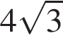, а угол между ней и одним из оснований равен 120°. Найдите площадь трапеции. | 1.В трапеции ABCD основание AD вдвое больше основания ВС и вдвое больше боковой стороны CD. Угол ADC равен 60°, сторона AB равна 2. Найдите площадь трапеции.  2. Биссектрисы углов A и B параллелограмма ABCD пересекаются в точке K. Найдите площадь параллелограмма, если BC = 19, а расстояние от точки K до стороны AB равно 7  3. Основания равнобедренной трапеции равны 8 и 18, а периметр равен 56.  Найдите площадь трапеции.  4. В треугольнике ABC угол С равен 90°, радиус вписанной окружности равен 2. Найдите площадь треугольника ABC, если AB = 12. | 1. В трапеции ABCD основание AD вдвое больше основания ВС и вдвое больше боковой стороны CD. Угол ADC равен 60° , сторона AB равна 4. Найдите площадь трапеции.  Ответ:12$√$3  2.Боковые стороны AB и CD трапеции ABCD равны соответственно 28 и 35, а основание BC равно 7. Биссектриса угла ADC проходит через середину стороны AB. Найдите площадь трапеции.  Ответ: 490.  3. Через середину K медианы BM треугольника ABC и вершину A проведена прямая, пересекающая сторону BC в точке P. Найдите отношение площади треугольника BKP к площади треугольника AM. Ответ:1/3.
3.Домашнее задание даётся также каждой группе отдельно. Например, это могут быть нерешенные в классе задания (если не успели) своего уровня самостоятельной работы или тематические карточки-задания:
Домашнее задание по теме: «Площадь треугольника»
1 группа |  | 2 группа | 3 группа
1)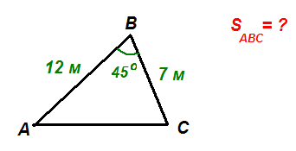  2). Площадь треугольника равна 16см² .найдите сторону треугольника, если высота, проведённая к этой стороне равна 8см. | 1)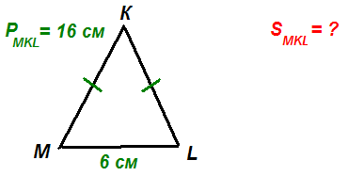2) Найдите площадь прямоугольного треугольника, если его катет равен 6м, а гипотенуза 10м. |  | 1)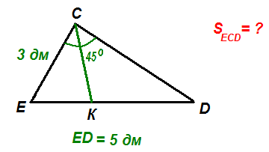  2)Стороны АВ и ВС треугольника АВС равны соответственно 16см и 22см, а высота проведённая к стороне АВ равна 11см. Найдите высоту проведённую к стороне ВС.
При оценке деятельности каждого учащегося в группе используется оценочный лист, в котором на каждом этапе выставляется самооценка или взаимооценка за проделанную работу.
 | Дом.  задание | Повторение  опорных  знаний | Самостоятельная работа в группе | Средняя  оценка | Самоанализ (снижение или повышение результатов)
Самооценка | + |  | + |  | +
Взаимооценка |  | + | +
Оценка учителя |  |  |  | + | +
Индивидуальная и групповая работа на уроках дает возможность каждому ученику обучаться в подходящем для него темпе и на том уровне, который соответствует его способностям. Психологи давно доказали, что люди лучше всего усваивают то, что обсуждают с другими, а лучше всего помнят то, что объясняют другим. И именно групповая работа способствует улучшению психологического климата в классе, развитию толерантности, умению вести диалог и аргументировать свою точку зрения.
Электронные образовательные ресурсы: http://math.oge.sdamgia.ru/

